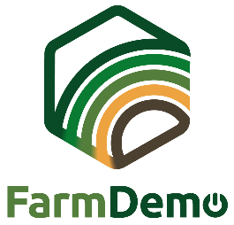

Formulário de Consentimento
Gravações de vídeo para o H2020 NEFERTITI
Ao assinar este documento, compreendo que Tipo de evento a Data em Local faz parte do projeto NEFERTITI: Networking European Farms to Enhance Cross Fertilisation and Innovation Uptake Through demonstration..

Compreendo que as interações entre os participantes do evento podem ser observadas e capturadas por vídeo e outros dispositivos de gravação digital.

Compreendo que estas gravações podem ser utilizadas para fins educativos, por exemplo, o desenvolvimento de cursos ou vídeos informativos para uso generalizado sobre tema do evento.

Compreendo que estas gravações podem ser analisadas pelos investigadores envolvidos no projeto NEFERTITI para compreender os processos de aprendizagem (entre pares) entre os participantes do evento e para aumentar os conhecimentos sobre tema do evento.

Além disso, entendo que estas gravações serão partilhadas com os parceiros de projeto do NEFERTITI e serão armazenadas num SharePoint protegido por palavra-passe. Compreendo que os nomes individuais não aparecerão em qualquer relatório ou publicação resultante deste estudo.

Autorizo a utilização de tais dados e gravações como descrito acima apenas para os fins científicos e educacionais acima especificados.

Sei que durante este projeto, sou livre de retirar o meu consentimento e recusar as gravações em qualquer altura, e que nenhuma penalidade ou preconceito resultará.

É-lhe exigida a assinatura de uma cópia deste formulário de consentimento, caso concorde. Obrigado por considerar participar neste estudo.

Outras questões sobre este projeto são bem-vindas e devem ser endereçadas a:
Nome da pessoa responsável - endereço eletrónico da pessoa responsável

Data: …………………………………………………………………………………………………………………………………………….…………

Assinatura

